Занятие по толерантности.

Тема:
Цель: Развитие нравственных общечеловеческих ценностей.
Задачи:
-дать детям представление о толерантности;
- расширить и закрепить представление детей о доброте;
- развивать коммуникативные навыки;
- формировать толерантность мышления и поведения учащихся.
Методы: групповой дискуссии, игрового моделирования, рисуночный.
Возраст участников: 7-8 лет.
Материалы: бумажные кружочки со смайликами, бумажные вагончики, кроссворд (на доске), клубок ниток.
Структура занятия:
1 этап - организационный: создание психологической комфортности в группе, знакомство участников друг с другом и с психологом.
2 этап - формулирование темы занятия, основных целей;
3 этап - игровой: система упражнений.
4 этап - заключительная часть: рефлексия занятия.
Ход занятия.
Первый этап – организационный.
- Ребята! Сегодня мы с вами отправимся путешествовать в «Волшебную страну ». Чтобы узнать название этой страны надо отгадать кроссворд «Имена»
 |  | т | о | л | я
 | к | о | л | я
 |  | л | и | л | я
 | л | е | н | а
 |  | р | о | м | а
 | н | а | с | т | я
 | а | н | н | а
 |  | т | а | н | я
 |  | н
 |  | о | л | я
 |  | с | а | ш | а
н | а | т | а | ш | а
 |  | ь

Второй этап - формулирование темы занятия, основных целей.
Мы отправляемся в путешествие под девизом «Мы разные, но мы вместе!». И попытаемся понять очень интересное слово «толерантность».
- А знаете ребята, чтобы люди всегда помнили об этих словах и совершали хорошие поступки, во многих странах мира 16 ноября отмечают Международный день Толерантности.
- Ребята, а как вы понимаете выражение: «Мы разные, но мы вместе!»? (ответы детей)
Упражнение.
- Я прошу встать девочек. Какие вы сегодня нарядные, какие у вас бантики красивые.
- А теперь встаньте, пожалуйста, мальчики. Какие вы сильные, мужественные.
- Прошу подняться ребят, у кого темные волосы, а теперь – у кого светлые.
- Подумайте и скажите: «Какие все мы?»
Ответ учащихся («Все мы разные, но мы вместе, и мы все равные»)
- Мы ходим с вами в одну школу, учимся в одном классе, отмечаем вместе праздники, любим конфеты. Если люди будут дружные, будут совершать добрые поступки, то не будет раздора в семьях, не будет войны.
- А сейчас давайте вспомним хорошие качества, которые вы заметили друг в друге.
Упражнение. Встаньте дети в круг, будем передавать мяч друг другу и называть качества одноклассника справа. (Дети передают мяч и проговаривают хорошие качества следующего ученика.)
Сегодня мы отправимся в путешествие на волшебном поезде. Мы отдохнем, поиграем и споем, а главное научимся дарить людям радость, быть приветливыми, внимательными.
Упражнение. Раскрасьте цветными карандашами вагончики и нарисуйте в окошке смайлик с настроением таким, как сейчас у вас. (После учащиеся свои рисунки соединяют в один поезд.)
Третий этап – игровой.
Звучит песня « Голубой вагон» (Дети имитируют движение поезда).
И вот впереди город «Улыбка». Я думаю, вы согласитесь со мной, если к человеку относиться с добротой, то ему в ответ захочется поделиться с другим человеком своей улыбкой.
Упражнение. Возьмитесь за руки и скажите: «Мы одна семья вместе мы всегда». И теперь каждый по кругу передает «улыбку» соседу справа по кругу. Смотрят в глаза друг другу. - Молодцы, справились с заданием.
Звучит песня « Голубой вагон» (Дети имитируют движение поезда).
- Мы прибыли в город « Волшебных слов». Если мы выполним все задания в этом городе, то попадем с вами на главную площадь Страны Толерантности. Каждый вежливый и воспитанный человек говорит слова, которые мы называем «волшебными». С помощью этих слов можно даже грустному или обиженному человеку вернуть хорошее настроение. Ребята, послушайте стихотворение, догадайтесь, какое «волшебное» слово нужно сказать.
Растает даже ледяная глыба, от слова теплого… (Спасибо)
Зазеленеет старый пень, когда услышит …(Добрый день)
Мальчик вежливый, понятливый, говорит, встречаясь…(Здравствуйте)
Когда нас бранят за шалости, говорим:…(Простите, пожалуйста)
Везде и всюду говорят на прощание …(До свидания)
- Для того, чтобы убедиться, что вы точно запомнили вежливые слова, проведем игру. Когда я подниму желтый кружок – вы говорите «спасибо», красный – «извините». Смотрите не перепутайте.
- Стать вежливым нелегко, но это очень важно и в дальнейшем пригодится.
Звучит песня (Дети имитируют движение поезда).
- Наше путешествие продолжается, и мы попадаем в город « Загадок». Я буду загадывать вам загадки. Если загадка о добре и вежливости, то в ответ на нее хором сказать: « Это я, это я, это все мои друзья!» и похлопать. Если загадка о том, что делать нельзя, то промолчать и потопать.
1.Кто быть вежливым желает, малышей не обижает?
2.Кто быть вежливым желает, старушке место уступает?
3.Кто опрятный и веселый спозаранку мчится в школу?
4.Кто из вас идет по школе, обдирая стены в холе?
5.А во вчерашний понедельник, кто был грубый и бездельник?
6.Сколько будет пять плюс пять, кто мне может подсказать?
7.Малышей кто обижает, им учиться лишь мешает?
Спасибо!
Звучит песня « Голубой вагон» (Дети имитируют движение поезда).
- Мы с вами прибываем в город «Пожалуйста».
Упражнение. Вы по очереди даете задания своим товарищам и выполняете только в том случае, если перед заданием будет слово «Пожалуйста». Все понятно? Будьте очень внимательны.
1.Пожалуйста, встаньте.
2.Будьте добры, поднимите правую руку.
3.Пожалуйста, поднимите левую руку.
4.Будьте любезны, сядьте.
5.Пожалуйста, похлопайте.
6.Потопайте.
7.Пожалуйста, улыбнитесь.
- Молодцы, ребята. Хорошо справились с заданием. Не забывайте говорить «Пожалуйста», когда обращаетесь с просьбой.
Упражнение. Я буду задавать вам вопросы, вы покажите карточку со смайликом весёлым, если так поступает толерантный человек. И покажите карточку со смайликом грустным, если так поступает не толерантный человек.
1.Поздороваться при встрече?
2.Толкнуть и не извиниться?
3.Говорить: «Спасибо» за подарок?
4.Обозвать обидным словом соседа?
5.Поздороваться при встрече?
6.Бегать по коридорам, сбивая всех с ног?
7.Помогать родителям?
- Молодцы, ребята, хорошо справились с заданием.
Вот мы и попали в страну Толерантности.
Упражнение на рефлексию "Клубок"
Ведущий предлагает образовать круг. С помощью упражнения подводятся итоги занятия.
Участник говорит, что такое толерантность и передает клубок соседу справа. После чего клубок передается соседу, и так, пока не замкнется круг.
Последним участником, которому передают клубок, является психолог, он говорит слова благодарности учащимся за их активность.
Упражнение. Давайте друзья встанем в круг толерантности. А теперь положите правую руку на плечо человека справа – это значит, что у вас есть друг, на которого можно опереться. Левой рукой обнимите человека слева – это значит, что вы готовы поддержать друга.
- Пришло время сказать друг другу «До свидания» Давайте хором весело скажем: «Толерантность- дорога к миру!».
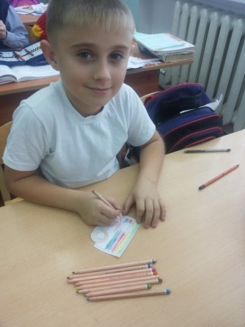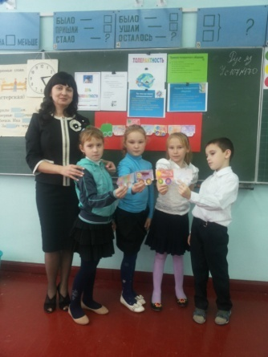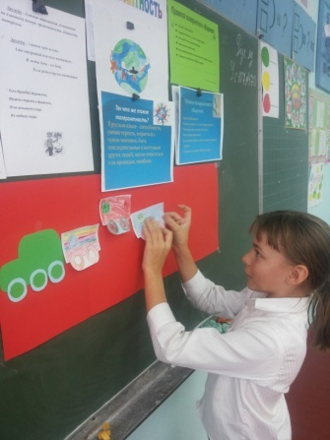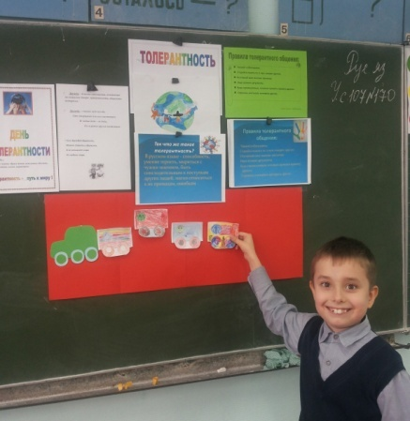
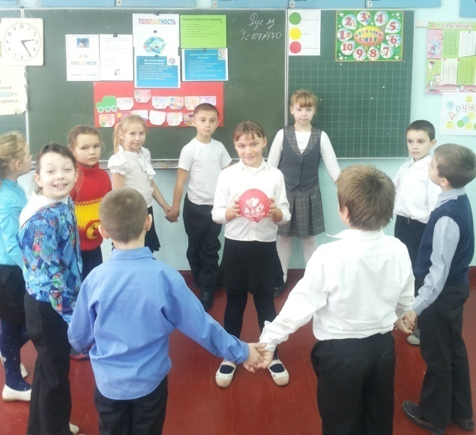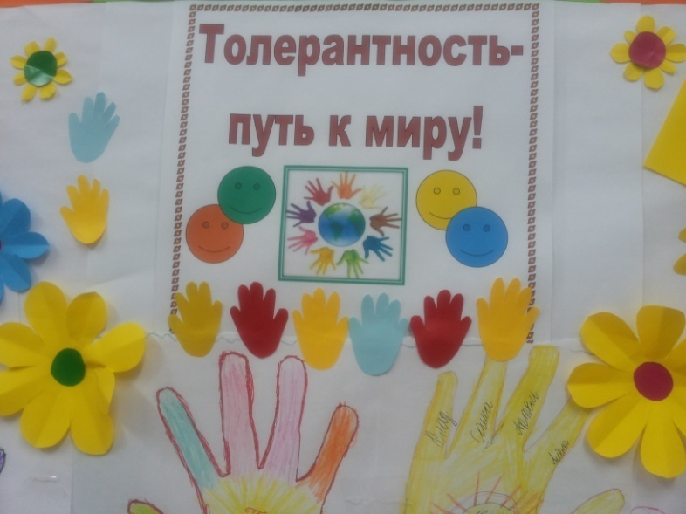
2014 год

